Урок русского языка.
Тема: картина В.М. Васнецова «Богатыри». Контрольное списывание.
Цели: развивать умения определять тему картины, анализировать ее содержание, развивать умение описывать содержание картины, раскрывать замысел художника, передавать свое отношение к картине.

ХОД УРОКА №1
1 ОПРЕДЕЛЕНИЕ ТЕМЫ И ЗАДАЧ УРОКА.
- Сегодня на уроке я познакомлю вас с картиной Виктора Михайловича Васнецова и потом вы напишите сочинение по картине.
2 ВСТУПИТЕЛЬНОЕ СЛОВО О ХУДОЖНИКЕ.
Картину «Богатыри» написал замечательный русский художник Виктор Михайлович Васнецов. Вы уже знакомы с некоторыми его картинами. На его картинах мы видим былинную сказочную Русь, прошлое нашего народа, могучую и величественную природу.
3 ИСТОРИЯ СОЗДАНИЯ КАРТИНЫ
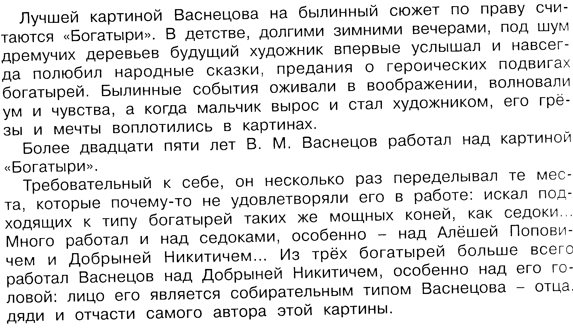

- Это картина о былинных персонажах.
Былины повествуют о мужественной борьбе русских людей против врагов-кочевников, нападавших на страну. Народ наделяет богатырей - самоотверженных защитников земли русской - высокими физическими и моральными качествами: силой, смелостью, мудростью, ненавистью к князьям и боярам, угнетателям крестьян.

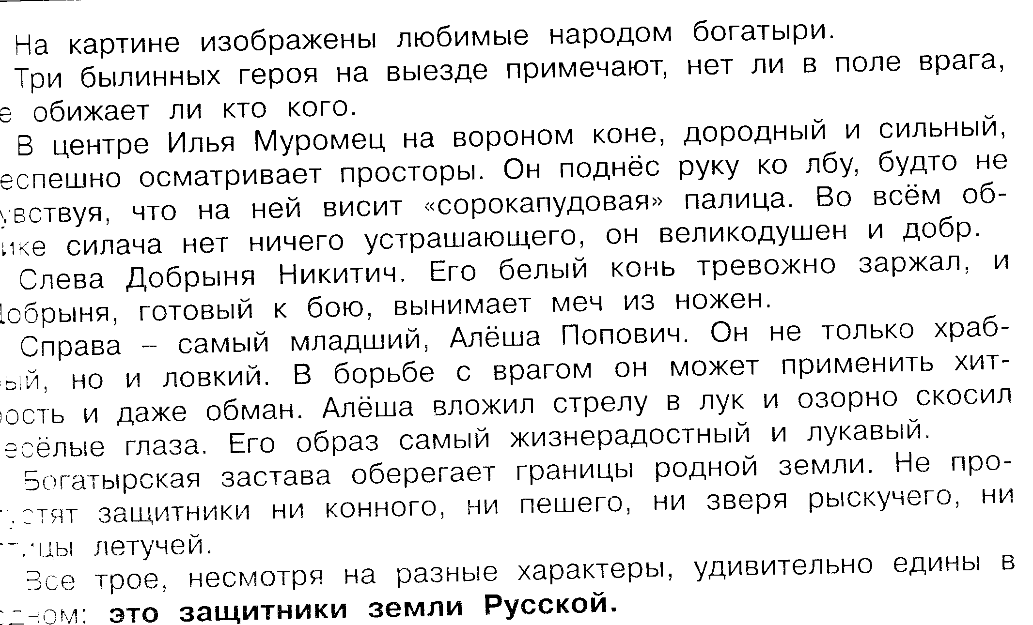
Наиболее популярный герой былин – богатырь Илья Муромец, крестьянский сын «из города Мурома, из того ли села да с Карачарова». Много подвигов совершил Илья: уничтожил злое Идолище, победил Калина-царя, убил соловья-разбойника.
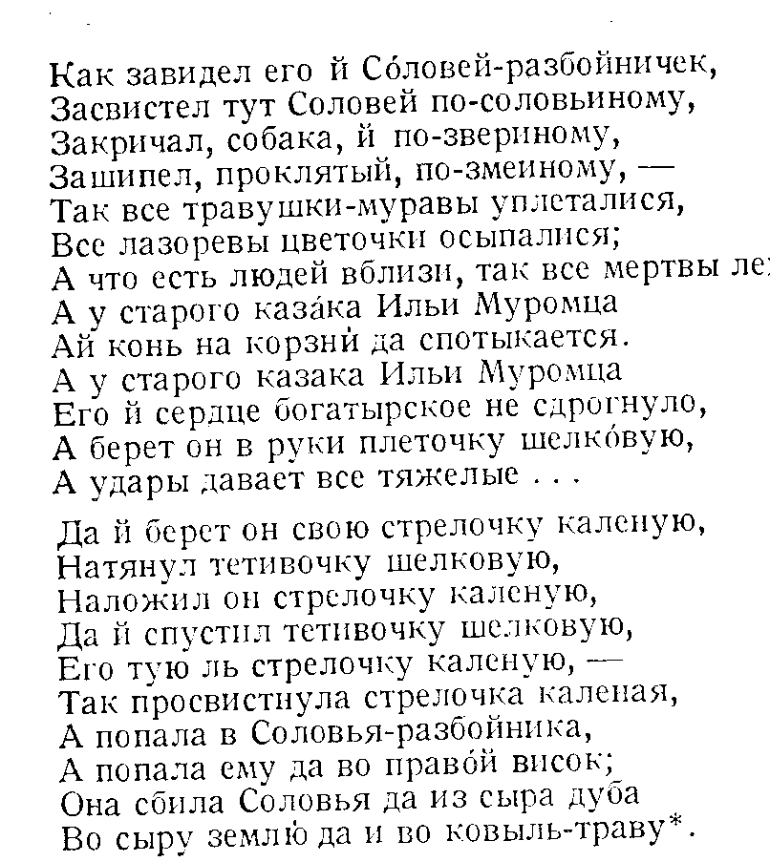

Другим любимым героем народа был богатырь Добрыня Никитич. Он так же совершил не мало подвигов: уничтожил Змея на Ручей-реке, победил богатыря Дуная. Хочу прочитать вам отрывок из былины «Добрыня и Змей».
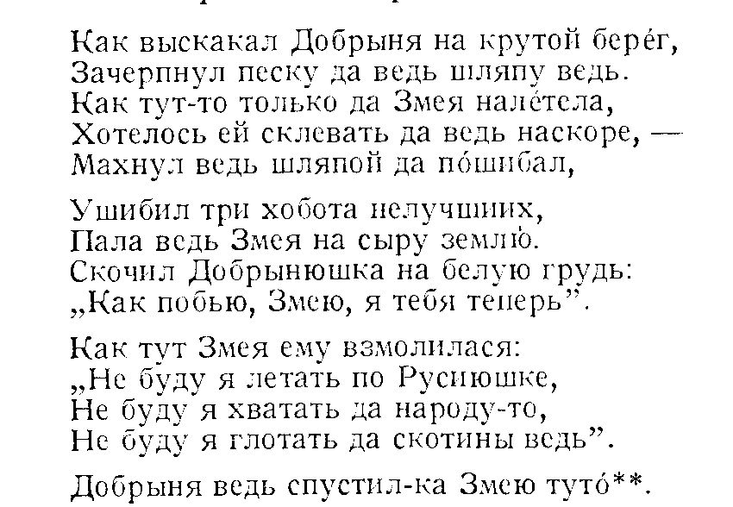
Еще один богатырь часто встречается в народных былинах – это Алеша Попович. Он молодой, смелый, сметливый, хотя не такой сильный, как Илья Муромец и Добрыня.
Хочу прочитать вам отрывок из былины «Алеша Попович и Тугарин».
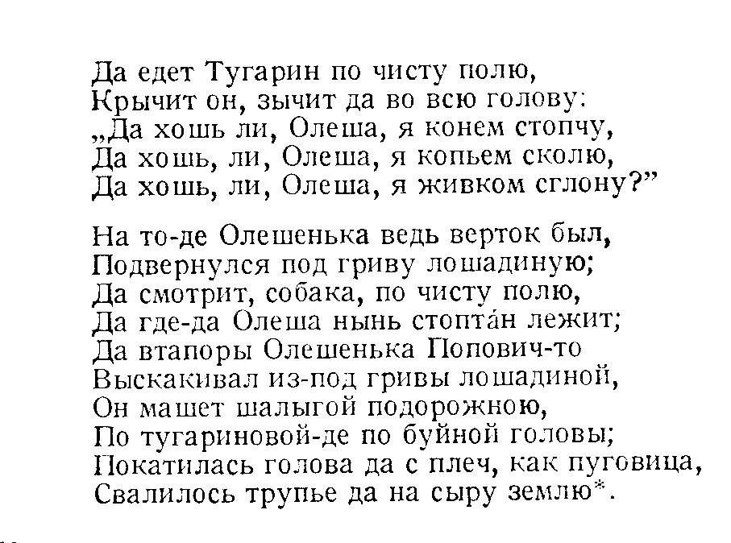

Вопросы.
- Почему картина В. Васнецова считается одной из лучших его картин?
- Как он работал над этой картиной?
- Какими показаны богатыри?
- Расскажите об Илье Муромце. Как он одет и вооружен? Какой у него характер?
- О Добрыне Никитиче и о Алеше Поповиче.
-Что они охраняют?
- Обратите внимание на пейзаж. Какой он? Облака, земля и т.д.
- Определите тип текста. Повествование с элементами описания.
- Давайте составим план сочинения.
Как вы думаете сколько частей будет в плане?
- Рассказ о художнике и о картине.
- Три богатыря: Илья Муромец, Добрыня Никитич, Алеша Попович.

